

25 сентября 2026 г. | г. Москва

Коммерческое предложение
Office Kit Cutter A3
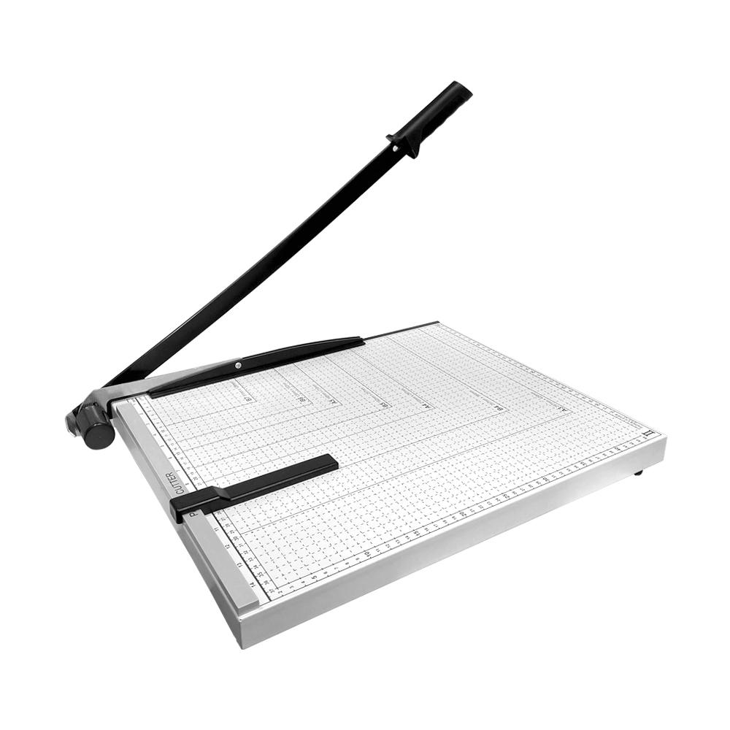 | Описание:  Сабельный резак для бумаги формата А3 с градуировочной шкалой рабочей поверхности

Параметры | Значение
Тип ножа (тип резака): | Сабельные
Формат: | A3
Количество разрезаемых листов: | 10
Длина реза: | 450
Прижим: | Да
Рабочая поверхность, мм: | 450x380
Привод затла: | Не указано
Тип прижима: | Механический
Габариты, мм: | 600х400х75
Вес, кг: | 4.4

Фактические параметры товара могут отличаться от заявленного производителем в технической документации как в большую, так и в меньшую сторону в пределах допустимой погрешности не более 10%.
Это в равной степени относится как к размеру частиц, так и к уровню шума, скорости и количеству уничтожаемых листов. Данная погрешность является технологической нормой и не считается дефектом.
На изменение параметров может оказывать влияние плотность уничтожаемой бумаги и фактическое напряжение в сети.

Цена: 3 953 руб. 84 коп.
Гарантия:
Сроки поставки товара:
Срок действия ценового предложения:

Генеральный директор Миронов Б.Б.

